## Headline

Primo Qnect Hohlwanddose (24 Zeichen)

## Subheadline

Besser fummeln, schneller einlochen (35 Zeichen)

## Einleitung

Schluss mit dem Gefummel! Mit der Einführung der Qnect Hohlwand Geräte-V-Dosen, einem Mitglied der Q-Serie, setzt die Primo GmbH neue Standards im Bereich der Hohlwandinstallation. Dank ihres Durchmessers von 74 mm können die halogenfreien Dosen stabil miteinander verbunden und so direkt und ohne Verbindungsstutzen luftdicht durchverdrahtet werden. Das spart bei der Installation im Trockenbau erheblich Arbeitszeit ein. (422 Zeichen)

## Lauftext

Die Qnect Hohlwand Geräte-V-Dosen (Tiefe 62 mm oder 49 mm) sowie die Qnect Hohlwand Schallschutzdosen (Tiefe 62 mm oder 49 mm) sind allesamt luftdicht sowie halogenfrei. Neben dem Design mit den für Primo üblichen orangenen Membranen fällt das Quartett vor allem durch die Einbauöffnung von 74 mm auf. Das erhöht nicht nur den Klemmraum im Vergleich zu herkömmlichen Hohlwanddosen deutlich.

Schneller verdrahten, mehr schaffen

Vor allem bietet dies die Möglichkeit, die Dosen bei Mehrfachkombinationen mittels der hauseigenen SCS-Verbindungstechnik im genormten Abstand von 71 mm fest miteinander zu verbinden. Die Neuheiten können somit gemeinsam und schneller in die gebohrten Löcher gesetzt werden und müssen nicht mehr zeitaufwendig einzeln angeschraubt werden. Insbesondere jedoch gelingt die luftdichte Durchverdrahtung dank der großflächigen Verbindungsmembran ganz ohne Verbindungsstutzen und verrenkten Fingern.

„Aus meiner Lehrzeit kann ich mich noch genau daran erinnern, wie umständlich die Verdrahtung vonstattenging. Gespräche mit unseren Kunden bestätigten diesen Eindruck und ermutigten uns, nach einer neuen Lösung zu suchen“, erklärt Thomas Wintersteiger, Geschäftsführender Gesellschafter der Primo GmbH, der selbst im väterlichen Installationsbetrieb die Ausbildung zum Elektroinstallateur absolvierte. 2005 gründete er dann die Primo GmbH und lässt seitdem seine eigenen Erfahrungen immer in die Produktentwicklung mit einfließen.

Vom Profi für Profis

Dies spiegelt sich auch bei den neuen Hohlwanddosen in den vielen kleinen Produkthighlights wider, die die Installation zusätzlich vereinfachen. Eine Markierung an der Seite hilft bei der positionsgenauen Ausrichtung und die Bauweise der Dose macht die Verwendung eines Randversenkers hinfällig. Drei Schraubdome erhöhen die Flexibilität bei der Befestigung der Geräte und unterstützen eine saubere Endmontage.

Dazu kommt, dass die Befestigungsklammer bis zum Anschlag angeschraubt werden kann. Somit eignen sich die Qnect-Dosen auch für ganz dünne Wandstärken wie etwa Stahl- oder Blechplatten. Die Einführungen aus Membran sorgen für eine schnelle sowie luftdichte Installation sowie eine sichere Rohr- und Kabelfixierung.

Schallschutz, luftdicht, halogenfrei

Die Qnect Schallschutzdosen in lila sind im Vergleich zu den normalen grünen Dosen mit schallabsorbierendem Material und einer schalloptimierten Membran ausgestattet. Damit erreichen sie einen zertifizierten Schallschutz von 58 dB. Dabei ist es egal, ob es sich um einseitige Dosen, versetzte Dosen oder gegenüberliegende Dosen handelt.

Mit der neuen Q-Serie erweitert die Primo GmbH ihr Produktportfolio um zwei wegweisende Lösungen für die Elektroinstallation in Hohlwänden. Neben der Qnect Hohlwand Geräte-V-Dose vervollständigt die UniQ Hohlwand Geräte-V-Dose die Serie. Diese kann rückseitig eingesetzt und somit dank der offenen Wand zeitsparend installiert werden. Nach der Entwicklung der Flügeldose für Betoninstallationen oder der Thermodose für den Unterputz setzen die Hohlwanddosen Qnect und UniQ nun im Trockenbau neue Maßstäbe in puncto Installationskomfort, Flexibilität und Effizienz

Weil ihre Zeit wertvoll ist

Neben den neuwertigen Dosen wurde ein vollumfängliches Sortiment an Zubehör entwickelt, damit die Installation getreu dem Motto *Schnell. Einfach. Primo* läuft. Dazu gehört eine Bohrkrone mit 74 mm Durchmesser, die perfekt auf den bereits vielfach verkauften Bohr-Fixx passt. Dieser wirft die Bohrkerne mithilfe des Linkslaufes automatisch aus, sodass zeitaufwendiges Entfernen entfällt.

Die Bohrschablone mit 74 mm sorgt dafür, dass die Löcher bei Mehrfachkombinationen exakt in einer Flucht liegen. Dafür muss nur noch das erste Loch ausgemessen werden. Anschließend wird die Schablone in das Loch gesteckt und die weiteren Bohrungen können in Windeseile im genormten Abstand von 71 mm eingebracht werden. So steigern Sie Ihre Effektivität bei der Installation sofort deutlich, weil Ihre Zeit wertvoll ist!

Über die Primo GmbH

Die Primo GmbH mit Sitz in Aschau am Inn sieht sich als Wegbereiter der modernen Elektroinstallation. Jahrelange Erfahrung verbunden mit kreativen Ideen macht das Unternehmen zum starken Partner für Elektroinstallateure und Betonfertigteilwerke. Das rund 50-köpfige Team aus gelernten Elektroinstallateuren und qualifizierten Fachkräften entwickelt und vertreibt Produkte für die Unterputz-, Beton- und Hohlwandinstallation, die durch ihre Konstruktions- und Verwendungsweise Zeitaufwand und Kosten nachhaltig reduzieren. Ergänzt wird das Sortiment durch Werkzeuge, Einbauteile und sonstige Produkte für die Elektroinstallation. Intensive Produktschulungen und Beratungsgespräche über technische Fragen hinaus runden den Service des Unternehmens ab.

(632 Wörter, 4.730 Zeichen)

Pressekontakt

Marius Achatz | Tel. +49 8638 88559-261 | [m.achatz@primo-gmbh.com](mailto:m.achatz@primo-gmbh.com)   
Abdruck honorarfrei. Beleg erbeten. Weitere Bilder auf Nachfrage verfügbar.

## Bildunterschriften

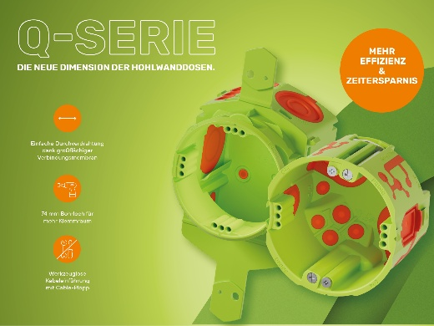

Primo Q-Serie: Die neue Dimension der Hohlwanddosen.

©Primo GmbH

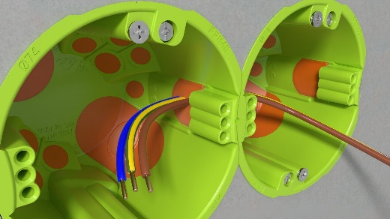

Schluss mit dem Gefummel! Die Qnect Hohlwand Geräte-V-Dosen können dank ihres Durchmessers von 74 mm stabil miteinander verbunden und so direkt und ohne Verbindungsstutzen luftdicht durchverdrahtet werden. Das spart bei der Installation im Trockenbau erheblich Arbeitszeit ein.

©Primo GmbH

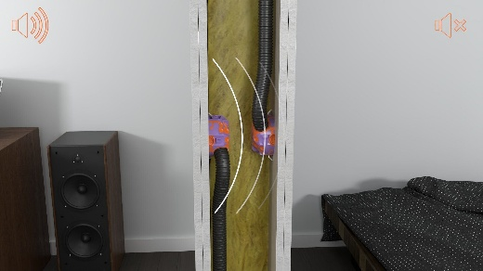

Mit der Qnect Hohlwand Schallschutz Geräte-V-Dose gelingt die Installation im Trockenbau mit einem Schallschutz bis 58 dB schneller als je zuvor. Dabei ist es egal, ob es sich um einseitige Dosen, versetzte Dosen oder gegenüberliegende Dosen handelt.

©Primo GmbH

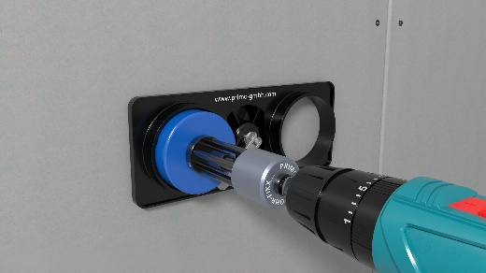

Geeignet für Holz-, Gipskarton- oder andere Hohlwände sorgt die Bohrschablone für gerade und präzise Löcher bei Mehrfachkombinationen. Die Bohrhilfe wird durch die Schnellspannfunktion befestigt und mithilfe integrierter Wasserwaagen ausgerichtet. Die Erstellung von Mehrfachkombinationen gelingt mit nur einer Einmessung im Handumdrehen.

©Primo GmbH

Ein Bild, das Werkzeug, Im Haus enthält.

Der Bohr-Fixx entfernt den Bohrkern aus der Krone automatisch. Nach der Bohrung wird die Aluminiumhülse festgehalten und durch den Linkslauf der Bohrmaschine der Kern ausgeworfen. Die Aufnahme eignet sich für Bohrkronen von 38 mm bis 127 mm.

©Primo GmbH